зависимости, но безуспешно. Тем временем недоброжелатели «настучали» на недостойное поведение певца, однажды упавшего прямо во время концерта; Ободзинского уволили из Москонцерта и дали указание не принимать его ни в какие провинциальные филармонии. Фактически на этом карьера Ободзинского и закончилась.
В конце 70-х друзья пытались помогать ему с работой, обходя запреты, организовывали для Валерия концерты, однако он срывался и подводил их.
Даже теплый прием публики не был для Ободзинского стимулом взять себя в руки. От него ушли директор и музыканты.
В 1983 году он дал только один концерт в Москве, а в 1986 году ушел со сцены, казалось, окончательно.
В конце 80-х Ободзинский чуть ли не бомжевал, работая сторожем на галстучной фабрике и живя там же во времянке.
В 1991 году там его нашла поклонница Анна Есенина. Анне удалось вернуть артисту интерес к жизни и даже помочь ему вернуться на сцену. Правда, это уже была тень былого кумира: мало кто мог узнать в тучном человеке в странном балахоне бывшего любимца публики.
Ободзинский отказывался петь в ночных клубах, отвергал новый репертуар, зато подготовил несколько песен Александра Вертинского. Концерт в ГЦКЗ «Россия» в 1994 году прошел с аншлагом, но оказался фактически единственным крупным выступлением Валерия Владимировича после возвращения на сцену.
26 апреля 1997 года Ободзинский умер от сердечного приступа.
Похоронен на Кунцевском кладбище в Москве.

А знаете ли вы, что...
- Звание заслуженного артиста Марийской АССР Валерий Владимирович получил после двухмесячных бесплатных гастролей по республике.
- Во время немецкой оккупации Одессы Валерий чуть не погиб: его едва не застрелил нацист, но мальчика защитила бабушка, бросившаяся целовать немцу сапоги.
- Подростковое одесское прозвище Ободзинского - Цуна.
- Старшая дочь Ободзинского Анжела названа в честь его песни.
Хиты в исполнении В. Ободзинского
«Эти глаза напротив», «Восточная песня», «Листопад», «Вечная весна», «Олеандр», «Где же ты», «Неотправленное письмо», «Что-то случилось», «Твой день», «Мелодия», «Карнавал», «Девушка».

ЦЕНТРАЛЬНАЯ ГОРОДСКАЯ МОДЕЛЬНАЯ
БИБЛИОТЕКА ИМ. М. ГОРЬКОГО
Наш адрес: г. Майкоп, ул. Димитрова 23.
Тел. 55-61-31.
Адрес электронной почты: csistema@mail.ru
Наш сайт в Интернете: cbsmp.ru

Составитель: главный библиограф ЦГМБ
им. М. Горького Нажева С. Д.

Центральная городская модельная библиотека им. М. Горького
Методико-библиографический отдел
24 января 2017 года - 75 лет со дня рождения эстрадного певца Валерия Ободзинского

Карнавал любви

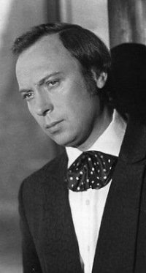Валерия Ободзинского

Майкоп
2017
Биография
Валерий Ободзинский родился 24 января 1942 года в городе Одесса, (Украинская ССР).
Семья: отец Валерия - поляк, мать - украинка. Родители ушли на фронт, и мальчика воспитывала бабушка Домна Кузьминична.
Детство-юность
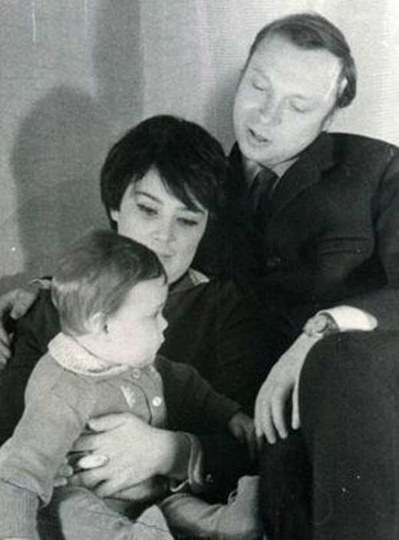У Ободзинских была хорошая библиотека: Валерий с детства много читал, а также любил петь. У него был звонкий голос, которым он начал зарабатывать с ранних лет: ставил перед собой кепку и пел для курортников на одесских пляжах (особым успехом пользовалась «Аве Мария» в его исполнении). Ободзинский рано освоил гитару и немного контрабас. В школе он учился плохо, поскольку много времени проводил на улице в полукриминальной компании. Его талант даже использовали в преступных целях: пока Валера отвлекал отдыхающих пением и игрой на контрабасе, шайка тянула с лежаков то, что плохо лежало. К счастью, эти шалости не привели Ободзинского в колонию для малолетних. После школы он решил поступить в Одесское музыкальное училище. Удачно спев на вступительных романс, Валерий «засыпался» на анкетных вопросах.
Национальность родителей и факт рождения на временно оккупированной территории оказались, по мнению комиссии, несовместимыми с музучилищем. Пришлось работать кочегаром и на производстве матрасов. Но и без музыкального образования Валерий Ободзинский продолжал заниматься музыкой - брал уроки вокала, продолжал осваивать контрабас, давал уличные концерты. Позже специалисты выяснили, что у Валерия абсолютный слух. Держался он тогда скромно, но все, кто слышал, отмечали его красивый тенор и прочили Валерию артистическую карьеру.
Творческая карьера
В конце концов на Ободзинского обратила внимание руководитель молодежного театра при Доме культуры медработников Валентина Борохович. Она взяла Валерия в театр, а вскоре он начал работать массовиком-затейником на круизном теплоходе «Адмирал Нахимов». Следующим этапом стала Томская филармония.
Взлету карьеры поспособствовала и женитьба: Ободзинский пообещал молодой жене бросить пить (а жизнь музыканта сопровождалась всевозможными излишествами), что позволило сосредоточиться на музыке.
В 1964 году Валерий познакомился с Павлом Шахнаровичем, который позже стал его администратором. Но для начала Шахнарович рассказал о талантливом молодом артисте Олегу Лундстрему. Мэтр прослушал Ободзинского и пригласил его в свой оркестр. Тут уж Валерий отказываться не стал, понимая, что работа с Лундстремом принесет ему необходимый опыт и полезные знакомства в тогдашнем «шоу-бизнесе».
После джазового оркестра Ободзинский стал солистом Донецкой филармонии. В середине 60-х его начали приглашать на телевидение: широкая публика узнала его по композициям «Луна на солнечном берегу», «Восточная песня», «Карнавал», «Эти глаза напротив» и т.д. Популярность начала приобретать пугающие масштабы.
Валерий старательно избегал «официозного» репертуара и использовал свой тенор, чтобы петь про любовь, а не про компартию.
На концертах Ободзинский исполнял песни зарубежных артистов от Джо Дассена до Beatles, правда, с русскими текстами.
В начале 70-х его популярность была беспрецедентной - разве что Муслим Магомаев составлял Валерию конкуренцию в борьбе за дамские сердца.
Как часто бывало в Советском Союзе, слава Ободзинского начала сильно раздражать начальство. Ему так и не дали «заслуженного артиста» республики. Министр культуры Фурцева распорядилась заморозить выпуск пластинок певца, несмотря на ажиотажный спрос на них. Концерты Валерия приносили государству миллионы рублей, тем не менее надзорные органы тщательно следили, чтобы сам артист не очень-то богател и не зарабатывал больше филармонической ставки. Появились заказные ругательные статьи в прессе. Ободзинского «притормозили» на телевидении, по негласному распоряжению вытеснили с лучших площадок и даже на год запретили заниматься концертной деятельностью на территории РСФСР. Ободзинский был этим недоволен, задумывался об отъезде из страны, но в итоге прибегнул к известному способу «внутренней эмиграции» - алкоголю. В середине 70-х у Валерия была собственная сопровождающая группа «Верные друзья», но выступлений стало меньше. Большинство концертов шли с аншлагами, однако певец начал позволять себе выходить на сцену пьяным.
Супруга и администратор Шахнарович пытались вылечить Ободзинского от

